
0
2013.03.15
硫磺市场周报告

责任编辑：韩月霞
电 话：86-010-58303498
传 真：86-010-58303388
编辑邮箱：hyx@chinaccm.com
地址：北京市朝阳区高碑店盛世龙源12号楼（邮编：100022）

硫磺市场周报目录

一、本周国际市场 3
1.1国际价格参考 3
1.2中国进口硫磺到岸价格走势图 4
二、本周国内市场 4
2.1国内炼厂硫磺价格走势图 4
2.2港口港存及成交价格参考 5
2.3中国硫磺市场区域参考价 5
2.4中国硫磺市场一周评述及后市预测 5
三.上游产品 6
四.下游相关产品 7
五.影响因素 7

责任编辑： 韩月霞
手 机: 18600598082
电 话: 010-58303498
传 真: 010-58303388
E-mail: hyx@chinaccm.com
Q Q ： 67922184

一、本周国际市场

1.1国际价格参考
产品 | 区域 | 3月15日价格(美元/吨)
产品 | 区域 | 合同价 | 现货价
硫磺(固态散装） | FOB温哥华（一季度）2013 | 150-155 | 145-155
硫磺(固态散装） | FOB中东（一季度）2013 | 135-150 | 145-158
硫磺(固态散装） | FOB 卡塔尔 2013年3月 | 149 | --
硫磺(固态散装） | FOB 阿联酋 2013年3月 | 155 | --
硫磺(固态散装） | FOB 伊朗 | -- | 135-140
硫磺(固态散装） | FOB黑海（块粉-颗粒）（2013一季度） | 125-140 | 130-140
硫磺(固态散装） | 美国海湾 一季度2013 | 135-145 | 130-140
硫磺(固态散装） | CFR巴西 一季度2013 | 155-160 | 165-170
硫磺(固态散装） | CFR地中海10,000t以下（2013一季度） | 95-110 | 120-150
硫磺(固态散装） | CFR北非 一季度2013 | 140-165 | 135-150
硫磺(固态散装） | CFR印度 | -- | 162-171
硫磺(固态散装） | CFR中国（四季度）2013一季度 | 165-172 | 165-172
硫磺（液态） | CFR坦帕/佛罗里达（2013一季度） | 150 | --
硫磺（液态） | CFR比.荷.卢联盟（2013一季度） | 167-182 | --
硫磺（液态） | CPT 西北欧 （2013一季度） | 203-223 | --

1.2中国进口硫磺到岸价格走势图
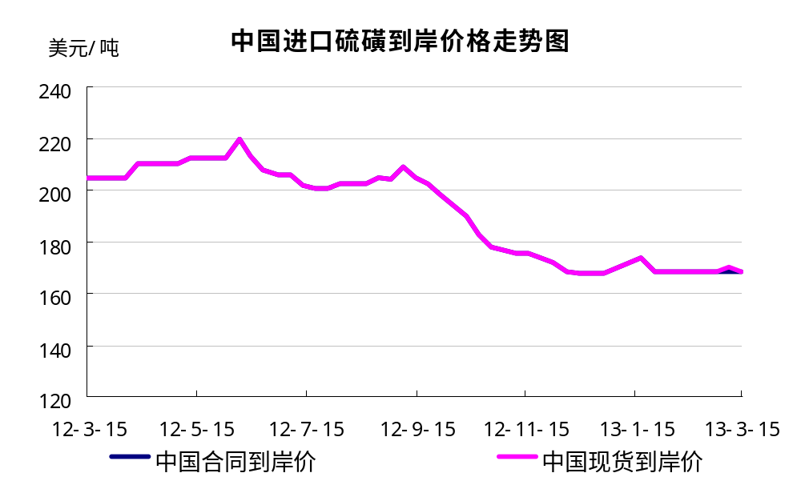

二、本周国内市场

2.1国内炼厂硫磺价格走势图
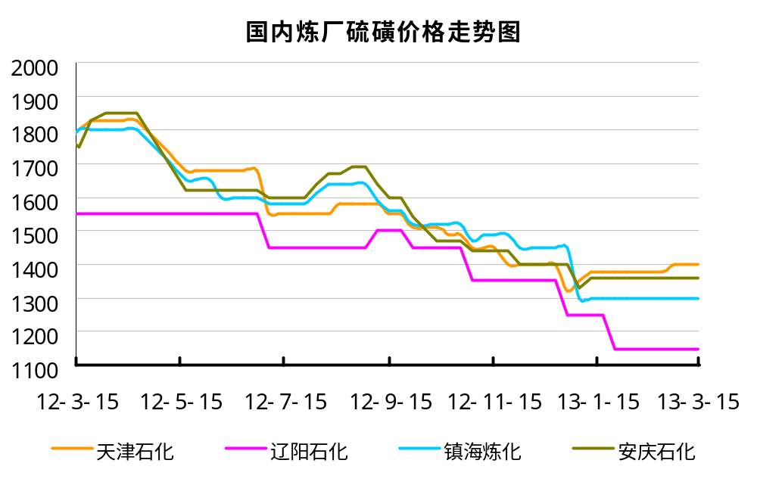

2.2港口港存及成交价格参考
港口 | 库存（万吨） | 成交参考价 | 备注
南通港 | 63 | 1280-1330 | 港内货源消化缓慢
防城港 | 60 | 1330-1350 | 场内交投气氛尚可
湛江港 | 10 | -- | 工厂货源
北海港 | 14 | -- | 均为厂家囤货
镇江港 | 60 | 1300-1310 | 块粉1300
青岛港 | 20 | 1400 | 块粉1310-1320
天津港 | -- | -- | --
日照港 | 0.3 | -- | 液硫主要为工厂货源，工厂每日自提量正常
龙口港 | 0.7 | -- | 日韩液硫为主
合计 | 228 | --

2.3中国硫磺市场区域参考价
省市及地区 | 固体硫磺成交价格（元/吨） | 液体硫磺成交价格（元/吨）
东北 | 1150-1350 | 1250-1350
华北 | 1340-1420 | 1280-1300
沿江 | 1320-1330
山东 | 1390-1440 | 1300-1370
华东 | 1270-1300 | 1220-1350
华南 | 1310-1600
西南 | 1080-1340
西北 | 1250-1300

2.4中国硫磺市场一周评述及后市预测
本周国内炼厂硫磺价格主稳，市场交投行情表现平淡。周初因齐鲁石化检修硫磺量少，中石化炼销公司山东地区液硫报价上涨，随后山东地炼部分厂家报价跟涨，销售尚可。九江石化前期降价出货，销售顺畅，本周二价格回调30元至1320元/吨。中石化普光气田达州出货较好，公路出厂价周二上涨30元至1310元/吨，库存低位，万州港价格持稳于1330元/吨。中石油东北、西部炼厂价格主稳，区内购销行情表现清淡，东北地区固硫主流报价1150-1350元/吨。据悉辽宁大连石化一条装置生产线停产，库存低位，部分资源发往港口，出货正常，厂家预计18号开始检修，时长一个月。
港口方面：目前港口进口硫磺总量约228万吨左右。南通港散货颗粒报价1280-1330元/吨，成交量较少，防城港硫磺成交清淡，出货价格承压，目前散货颗粒报价1330-1340元/吨。青岛港3月中旬计划一船1.47万吨中东颗粒到港，贸易商接货，目前青岛港库存约7万吨，台湾颗粒居多，贸易商出货欠佳。镇江港3月上旬已到一船3万吨中东颗粒，贸易商接货，3月中下旬计划嚛船中东颗粒计划到港，共约9万吨，全为贸易商接货，目前港口库存约60万吨。
后市分析：国内港口硫磺库存高企，有待消化，业者多观望，看涨看空心态不一。下游磷铵市场铺货进入尾声，后期需关注基层走货情况；硫酸市场持续盘整，因硫磺制酸成本较高，企业迫于成本压力，暂持稳观望，场内悲观情绪尽显。近期硫磺市场仍盘稳为主，3月下旬，用肥需求进一步启动，市场交投行情有望好转，硫磺价格或顺势跟进。

三.上游产品
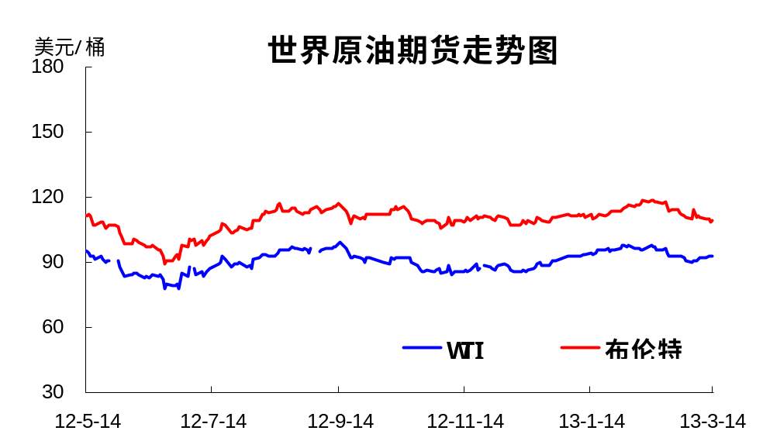
本周国际原油价格在，91.56-92.54美元/桶左右震荡。近一个月来，全球主要敏感地区再现紧张局势，对油价后市将产生较强支撑。
截止本周三收盘，纽约商品交易所4月主力原油合约周三跌2美分，收于每桶92.52美元，微跌了0.02%。周三纽约商交所（NYMEX）原油期货结算价走低，市场试图推动原油价格实现连续五个交易日走高，但油价最终受到了库存增加及围绕需求疲弱的担忧拖累。美国作为全球第一大原油消费国和第三大产油国，长期把持国际原油定价权，其国内原油供应的变化对全球市场有较明显影响。近一个月以来，美国气温高于去年，原油消费维持偏低水平，同期，进口和产量持续增长，推升原油库存快速上升，对油价形成了较明显抑制。从目前情况来看，美国近期成品油消费量开始呈现小幅增长趋势，自4月份起美国将进入原油消费旺季，笔者预计美国原油库存从中长期来看，库存压力将逐步缓解。
整体而言，油价历经了前面近三周的持续下跌后，目前整体消费开始出现回暖，而供应则受委内瑞拉局势影响可能会出现短期紧缺，因此整体而言，油价下行空间并不大。中长期而言，我们预计油价仍将重新上行，时间窗口可能出现于3月下旬后。

四.下游相关产品
一铵：本周国内磷酸一铵市场仍是低位运行，走货显现疲态。近期各个厂家开工率均不高，部分厂家执行前期订单，新单成交不多，降低价格询单也不多，各个厂家库存压力显现。笔者认为当前影响市场走势的最根本因素还是在于一铵的供需差距不平衡，2012年中国磷酸一铵的总产量约1455万吨（实物量），而2012年一铵出口总量59.5万吨，二元复合肥出口总量85.6万吨，国内市场需求量约在900万吨，供需的差距使得市场传统的淡旺季也没有分别。在整个化肥行业都处于这种供大于求的情况下，市场竞争也显得尤为激烈，因此有资源配置的、有新型技术工艺的以及产业链结构丰富等优势的最终将成为行业发展的导向。
二铵：本周国内磷酸二铵市场稳步运行，整体铺货正常，部分地区到货量已接近饱和；目前厂家整体平均开工在7成左右，多数仍执行暂定价或预收款居多，但近期市场也陆续有结算价出现，由于品牌、定量、打款时间及运距的不同，价格较混乱，64%含量的二铵主流东北结算价在3150-3200元/吨左右，高端价格有3300-3350元/吨，价格较灵活。据了解，近期由于东北、新疆等地区天气仍较冷，向基层市场发货略显缓慢，终端市场走货也放缓。

五.影响因素
- 港口货源充足，商家出货平淡。
- 下游磷肥开工提升缓慢，利好拉动不足；
- 国际硫磺到岸价格平稳，中国买盘兴趣不佳；
- 国内炼厂小幅拉涨，业者期待后市；

